Anleitung Pico 2 W
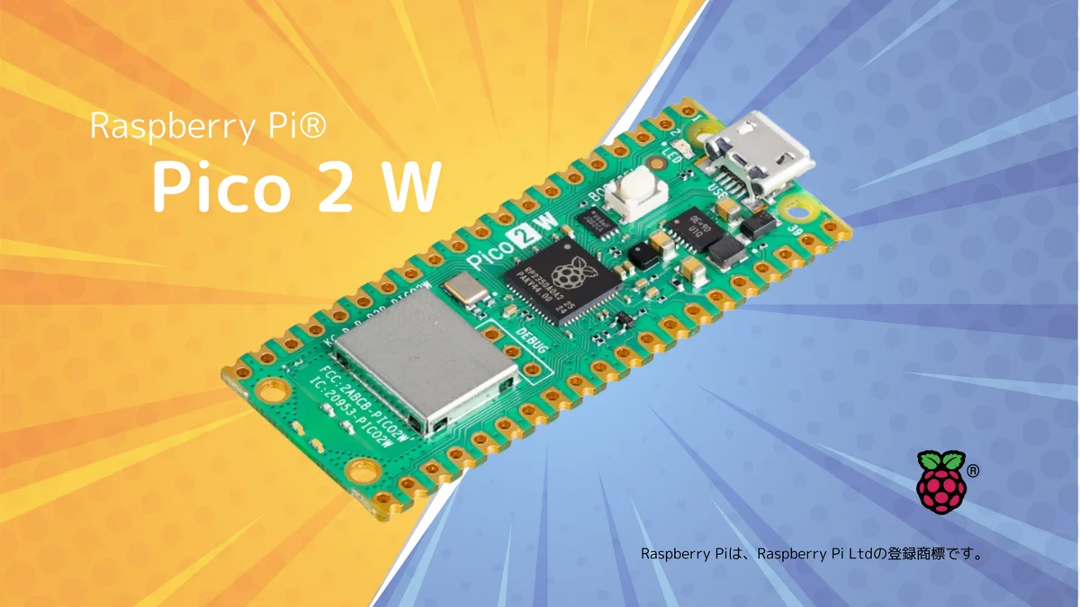

In Zusammenarbeit mit


Inhaltsverzeichnis
Was ist ein Raspberry Pi Pico 2 W 3
Installation von Thonny 4
Pico 2 W mit Micropython 7
Code bearbeiten oder anpassen 7
Standort für Wetter-Appanpassen 8
WLAN ändern 9
Raspberry Pico Pi 2 W neu aufsetzten 10
Quellenverzeichnis 13

Was ist ein Raspberry Pi Pico 2 W

Der Raspberry Pi Pico 2 W ist ein kleiner Mikrocontroller, also ein winziger Computerchip, der einfache Aufgaben steuern kann – z. B. Sensoren auslesen, Motoren ansteuern oder Daten über WLAN senden.
Er ist Teil der Raspberry Pi-Familie, die oft in Ausbildung, Forschung und Technikprojekten verwendet wird.

⚙️ Technische Grundlagen
Prozessor: RP2350, ein Dual-Core-Chip mit bis zu 150 MHz
Speicher: 512 KB RAM (Arbeitsspeicher)
WLAN: Das „W“ im Namen steht für Wireless – er hat also WLAN eingebaut
Anschlüsse: Viele GPIO-Pins (General Purpose Input/Output) zum Verbinden mit Sensoren, LEDs oder anderen Bauteilen
Programmierbar in: Python (MicroPython), C oder C++

🧠 Was kann man damit machen?
Mit dem Pico 2 W kann man viele praktische Projekte umsetzen, zum Beispiel:
- eine Temperatur- oder Feuchtigkeitsmessung mit Sensoren
- eine smarte Lampe steuern
- ein Mini-Webserver bauen, der Daten im WLAN anzeigt
- kleine Automationen programmieren, z. B. für Home-Automation-Projekte

Installation von Thonny
Damit man den Pico 2 W konfigurieren kann, benötigt es dazu eine Software zum Code schreiben. In diesem Falle ist das «Thonny ide».

 | Besuche die Webseite von Thonny:  «www.thonny.org»
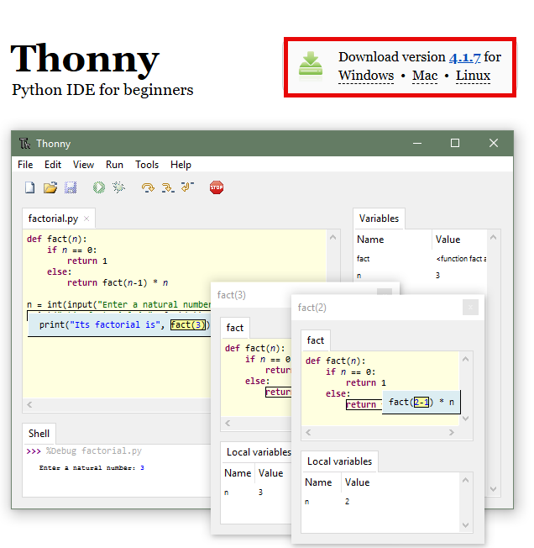 | Wähle das Betriebssystem, auf welchem du dich befindest.  In diesem Falle Windows.
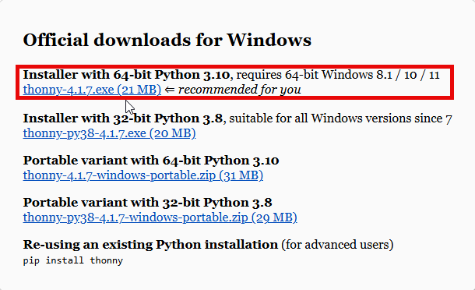 | Wähle die neuste Version von Thonny.  In diesem Fall die neuste 64-Bit Version.
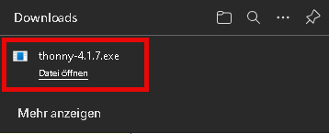 | Führe die heruntergeladene Datei aus.
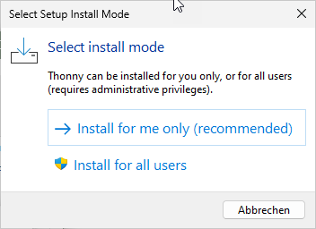 | Wähle hier aus, für wen du es installieren möchtest.  Entweder nur für den aktuell angemeldeten Benutzer oder alle Benutzer auf dem Gerät.
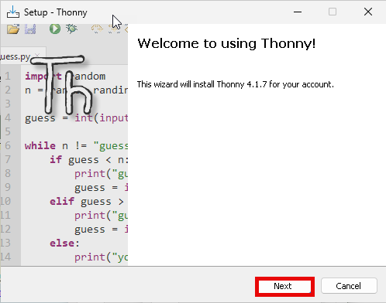 | Es öffnet sich der Installations-Wizard.  Hier auf «Next» klicken.
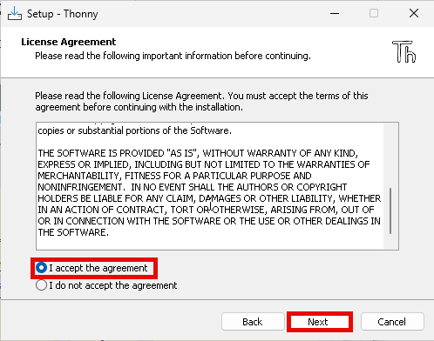 | Hier die Kontrollbox «I accept the agreement» wählen und auf «Next» klicken.
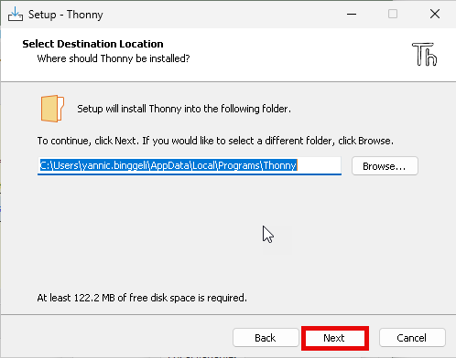 | Beim nächsten Schritt kann der Installationsort gewählt werden.  Dies kann Standard bleiben und auf «Next» klicken.
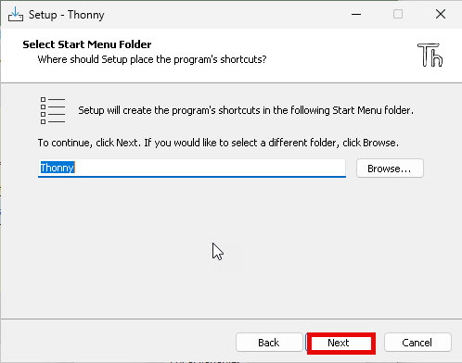 | Hier kann der Ausführungsort gewählt werden.  Dies kann auf Standard gelassen werden und man kann auf «Next» klicken.
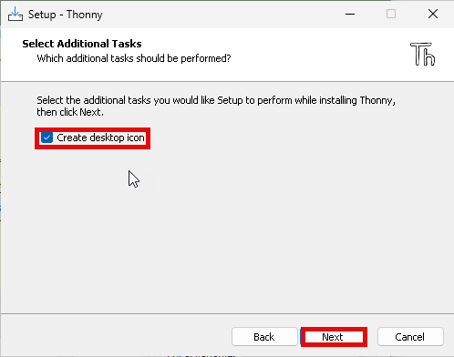 | Hier kannst du mit der Checkbox wählen, ob ein Icon auf dem Desktop erstellt werden soll.  Folgend auf «Next» klicken.
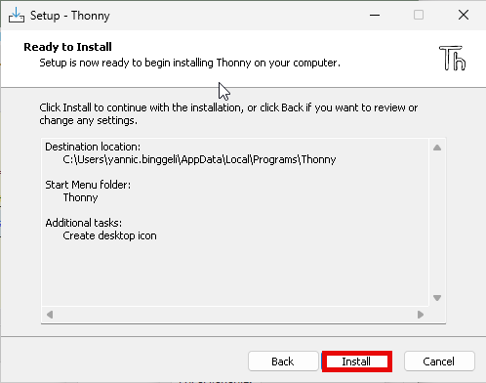 | Zuletzt eine Zusammenfassung der Einstellungen welche getroffen wurden.  Dann auf «Install» klicken.
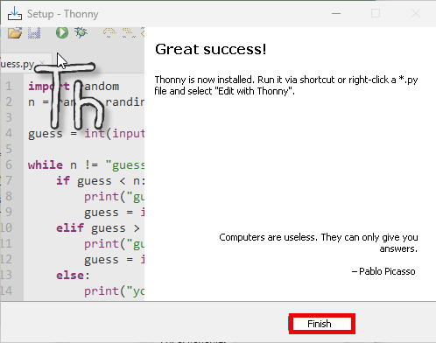 | Am Ende der Installation klick man noch auf «Finish».

Pico 2 W mit Micropython
Was ist MicroPython und wofür wird es beim Pico 2 W verwendet
MicroPython ist eine spezielle Version der Programmiersprache Python, die für kleine Computer und Mikrocontroller entwickelt wurde. Sie ist leicht und braucht nur wenig Speicherplatz, damit sie auch auf Geräten läuft, die viel weniger Leistung haben als ein normaler PC.
Beim Raspberry Pi Pico 2 W wird MicroPython genutzt, um Sensoren, LEDs, Motoren oder andere elektronische Bauteile zu steuern. Man kann damit ganz einfach Programme schreiben, die z. B. eine LED blinken lassen, die Temperatur messen oder Daten über WLAN verschicken.
Kurz gesagt:
Mit MicroPython kann man den Pico 2 W programmieren, damit er intelligente Aufgaben übernimmt – und das mit einfach verständlichem Python-Code.

Code bearbeiten oder anpassen
Um den Code zu Bearbeiten oder zu ändern, verbinde den Pico 2 W per Kabel mit deinem Laptop/PC.

Wenn du dein Pico Pi mit deinem Laptop/PC verbunden hast, öffne bitte Thonny DIE.

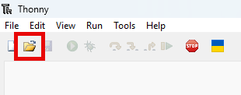 | Jetzt musst du im Thonny das Skript, welches du bearbeiten möchtest, öffnen.  Das macht man, indem man oben auf das Ordner-Symbol klickt.
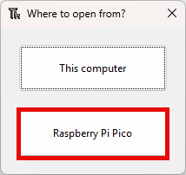 | Nachdem wählst du das Pico 2 W aus.
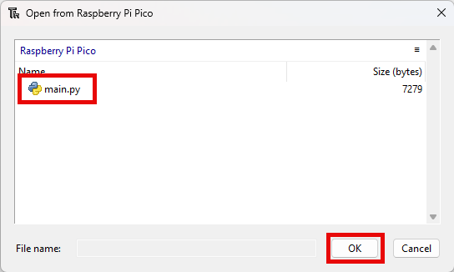 | Dann öffnet sich ein Menu, mit allen Scripts, welche auf dem Pico Pi sind. Nun kannst du das Skript wählen, welches du öffnen möchtest, und dann unten auf “OK” klicken.

Standort für Wetter-Appanpassen
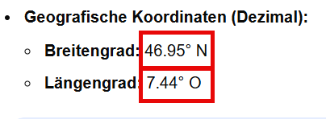 | Zuerst suchen wir die Geografischen Koordinaten (Dezimal) im Internet für den neuen Standort.
 | Zunächst musst du im Thonny IDE das “Main.py” Skript öffnen.
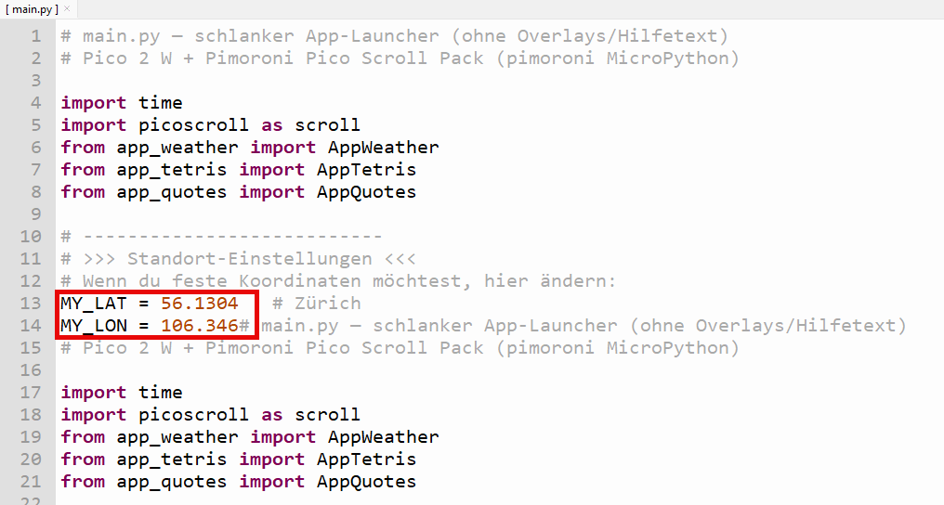 | Danach siehst du auf der Zeile 13 und 14 die beiden Variablen.  LAT = Längengrad  LON = Breitengrad  Nun ersetzt du die alten Koordinaten mit den neuen Koordinaten.

WLAN ändern
 | Um das WLAN zu ändern, muss man zuerst die WLAN SSID und das WLAN-Passwort haben.
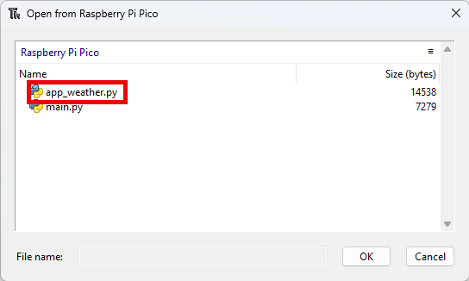 | Danach öffnest du das “app_weather.py” Skript.
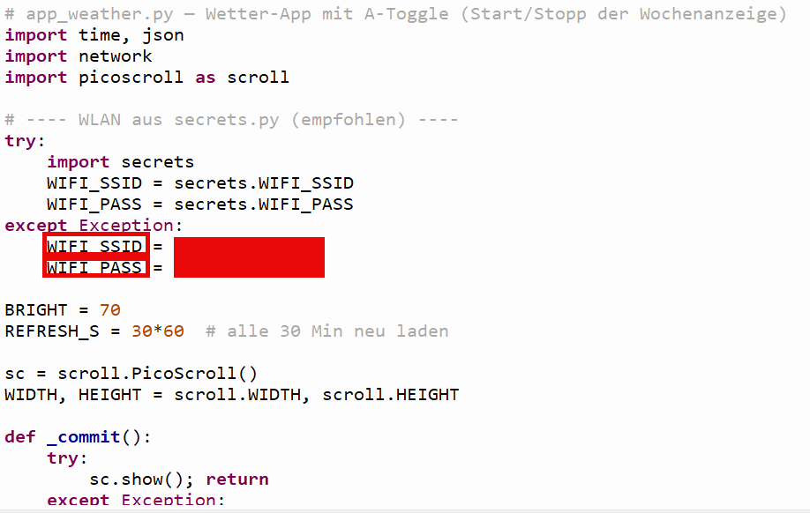 | Nun musst du nur noch die SSID und das Passwort mit dem Zuhause anpassen.

Raspberry Pico Pi 2 W neu aufsetzten
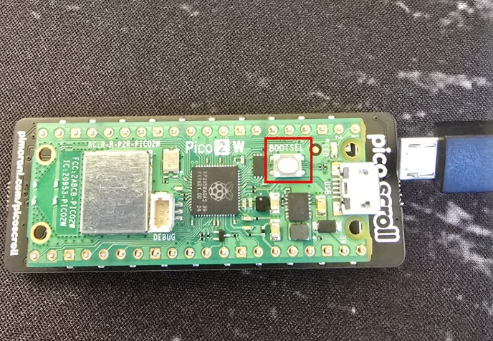 | Um den Pico 2 W zu verbinden, halte die «BOOTSEL» Taste gedrückt, während du das Kabel mit dem Laptop/PC verbindest.
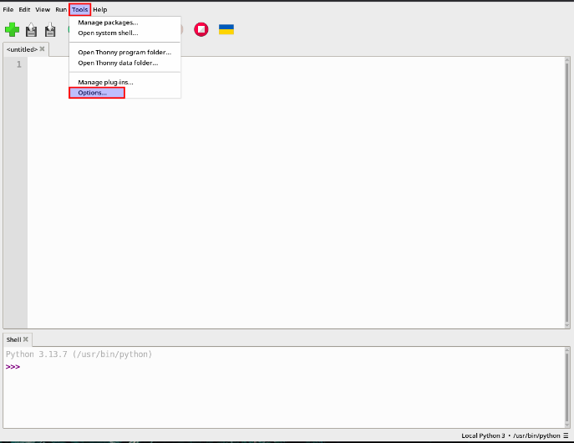 | Nachdem der Pico 2 W erkannt wurde, die Applikation Thonny öffnen und unter dem Tab «Tools» unter «Options».
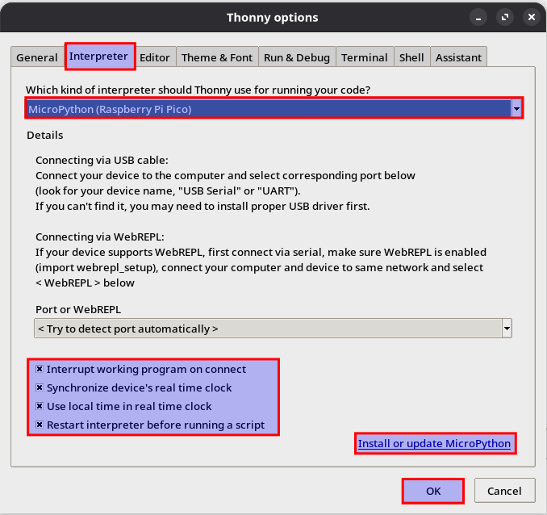 | Im nächsten Fenster unter dem zweiten Tab «Interpreter», im Dropdown Menü den «MicroPython (Raspberry Pi Pico)» wählen.  Die unteren Checkboxen wählen und folgend «Install or update MicroPython» klicken.
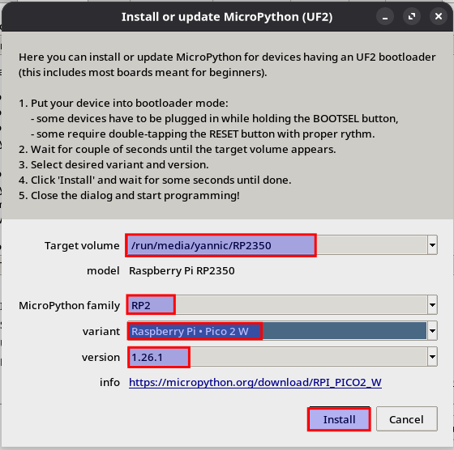 | Das Ziel Objekt wählen (RP2350).  Die MicroPython Familie «RP2» wählen.  Das Modell des Pico Pi «Pico 2 W»  Und die neuste Version wählen.  Dann auf «Install» klicken.
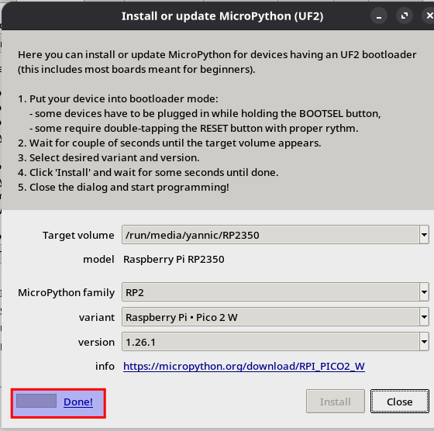 | Nach der Installation wird auf der gleichen Seite unten Links «Done!» erscheinen.
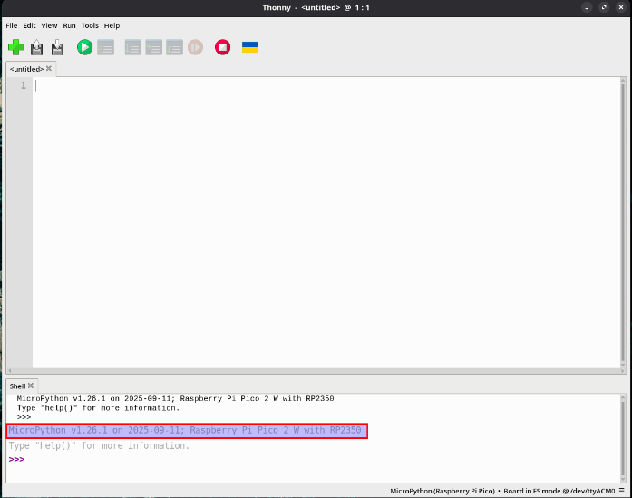 | Wenn alles so weit funktioniert hat, wird im Thonny Fenster die Version von MicroPython und das Gerät angezeigt «Raspberry Pi Pico 2 W»

Quellenverzeichnis

Pi-Shop.ch
Raspberry Pi - Willkommen im Raspberry Pi-Shop.ch


Raspberry Pi Image
Raspberry Pi software – Raspberry Pi


Raspberry Pico 2 W Anleitungen

MicroPython - Raspberry Pi Documentation

Get Started Raspberry Pi Pico 2 and Pico 2 W | Random Nerd Tutorials


Link zum Code und Image
https://github.com/CalmRagnarok/Pico-2-W---Laufschrift


